SUIVI ACTIVITES PS
LANGAGE ORAL
Répondre à des questions simples sur un  album lu (lecture individuelle) | 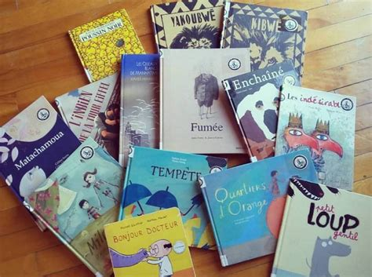
Reformuler une histoire
Se raconter un album
Raconter une histoire avec les images à  raconter : 3 im. – 6 im. – 9 im. | 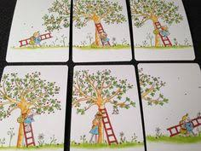
Dire une comptine | 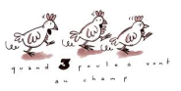
Discriminer les sons avec les boîtes  à objets « Je devine » | 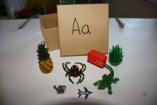
Son d‘attaque
Son final
J’entends / Je n’entends pas
Taper/compter les syllabes
Pochettes de vocabulaire :
Animaux de la ferme
Animaux de la forêt
Animaux marins
Animaux jungle/savane
Petites bêtes
Dinosaures
Végétaux fruits
Végétaux légumes
Vêtements
Corps humain
Ecole
Jouets
Instruments de musique
Classement logique (étiquettes)

SUIVI ACTIVITES MS
LANGAGE ORAL
Répondre à des questions simples sur un
album lu (lecture individuelle)
Reformuler une histoire
Se raconter un album
Raconter une histoire avec les images à
raconter : 3 im. – 6 im. – 9 im.
Dire une comptine
Discriminer les sons avec les boîtes
à objets « Je devine »
Son d‘attaque
Son final
J’entends / Je n’entends pas
Taper/compter les syllabes
Pochettes de vocabulaire :
Animaux de la ferme
Animaux de la forêt
Animaux marins
Animaux jungle/savane
Petites bêtes
Dinosaures
Végétaux fruits
Végétaux légumes
Vêtements
Corps humain
Ecole
Jouets
Instruments de musique
Classement logique (étiquettes)

SUIVI ACTIVITES GS
LANGAGE ORAL
Répondre à des questions simples sur un
album lu (lecture individuelle)
Reformuler une histoire
Se raconter un album
Raconter une histoire avec les images à
raconter : 3 im. – 6 im. – 9 im.
Dire une comptine
Discriminer les sons avec les boîtes
à objets « Je devine »
Son d‘attaque
Son final
J’entends / Je n’entends pas
Taper/compter les syllabes
Pochettes de vocabulaire :
Animaux de la ferme
Animaux de la forêt
Animaux marins
Animaux jungle/savane
Petites bêtes
Dinosaures
Végétaux fruits
Végétaux légumes
Vêtements
Corps humain
Ecole
Jouets
Instruments de musique
Classement logique (étiquettes)

